Ngày soạn: .../.../...
Ngày dạy: .../.../...

CHƯƠNG II. BẤT PHƯƠNG TRÌNH VÀ

HỆ BẤT PHƯƠNG TRÌNH BẤC NHẤT HAI ẨN

BÀI 3: BẤT PHƯƠNG TRÌNH BẬC NHẤT HAI ẨN
(2 tiết)

I. MỤC TIÊU

1. Kiến thức
Học xong bài này, HS đạt các yêu cầu sau:
- Phát biểu được định nghĩa bất phương trình bậc nhất hai ẩn.
- Nhận biết được bất phương trình bậc nhất hai ẩn.
- Mô tả được cách biểu diễn được miền nghiệm của bất phương trình bậc nhất hai ẩn trên mặt phẳng tọa độ.
- Biểu diễn được miền nghiệm của bất phương trình bậc nhất hai ẩn trên mặt phẳng tọa độ.
- Vận dụng được kiến thức về bất phương trình bậc nhất hai ẩn vào giải quyết bài toán thực tiễn.

2. Năng lực
Năng lực chung:
- Năng lực tự chủ và tự học trong tìm tòi khám phá
- Năng lực giao tiếp và hợp tác trong trình bày, thảo luận và làm việc nhóm
- Năng lực giải quyết vấn đề và sáng tạo trong thực hành, vận dụng.
Năng lực riêng:
- Tư duy và lập luận toán học: So sánh, phân tích dữ liệu tìm ra mối liên hệ giữa các đối tượng đã cho và nội dung bài học về bất phương trình bậc nhất hai ẩn, từ đó có thể áp dụng kiến thức đã học để giải quyết các bài toán.
- Mô hình hóa toán học, giải quyết vấn đề toán học: mô hình hóa bài toán thực tế và sử dụng các kiến thức về giải bất phương trình bậc nhất hai ẩn để giải quyết bài toán.
- Giao tiếp toán học.
- Sử dụng công cụ, phương tiện học toán.
Năng lực số:
- 1.1.NC1b: Áp dụng được kỹ thuật tìm kiếm để lấy được dữ liệu, thông tin và nội dung trong môi trường số.
- 2.1.NC1a: Sử dụng được nhiều công nghệ số để tương tác.
- 5.2.NC1b: Áp dụng được các công cụ số khác nhau và các giải pháp công nghệ có thể có để giải quyết vấn đề.
- 6.2.NC1a: Lựa chọn và sử dụng được các công cụ AI phù hợp để nâng cao hiệu suất và giải quyết các vấn đề phức tạp.

3. Phẩm chất
- Có ý thức học tập, ý thức tìm tòi, khám phá và sáng tạo, có ý thức làm việc nhóm, tôn trọng ý kiến các thành viên khi hợp tác.
- Chăm chỉ tích cực xây dựng bài, có trách nhiệm, chủ động chiếm lĩnh kiến thức theo sự hướng dẫn của GV.

II. THIẾT BỊ DẠY HỌC VÀ HỌC LIỆU
- GV: KHBD, SGK, SBT Toán 10, bài trình chiếu (Slide), phòng thực hành máy tính kết nối Internet, máy chiếu, video AI tạo bằng công cụ AI được dùng để khởi động bài học, bộ câu hỏi trắc nghiệm trên phần mềm Quizizz.
- HS: SGK, SBT Toán 10 – Kết nối tri thức, vở ghi.

III. TIẾN TRÌNH DẠY HỌC

1. HOẠT ĐỘNG KHỞI ĐỘNG
a) Mục tiêu:
- HS nhận biết được bất phương trình bậc nhất hai ẩn thông qua tình huống quen thuộc trong đời sống.
- Tạo tâm thế cho HS vào bài học mới.
b) Nội dung: HS đọc tình huống mở đầu, suy nghĩ trả lời câu hỏi.
c) Sản phẩm: HS trả lời được câu hỏi mở đầu, bước đầu có hình dung về bất phương trình bậc nhất hai ẩn.
d) Tổ chức thực hiện:
Bước 1: Chuyển giao nhiệm vụ:
- GV yêu cầu xem video AI được thiết kế để phục vụ bài dạy và trả lời câu hỏi xuất hiện trong video đó.
- GV yêu cầu HS đọc tình huống mở đầu:
Nhân ngày Quốc tế Thiếu nhi 1 – 6, một rạp chiếu phim phục vụ các khán giả một bộ phim hoạt hình. Vé được bán ra có hai loại:
Loại 1 (dành cho trẻ từ 6 – 13 tuổi): 50 000 đồng/ vé.
Loại 2 (dành cho người trên 13 tuổi): 100 000 đồng/vé.
Người ta tính toán rằng, để không phải bù lỗ thì số tiền vé thu được ở rạp chiếu phim này phải đạt tối thiểu 20 triệu đồng.
Hỏi số lượng vé bán được trong những trường hợp nào thì rạp chiếu phim phải bù lỗ?
- GV gợi mở:
+ Số tiền bán vé phụ thuộc vào những lượng vé nào? (phụ thuộc vào số vé bán được của loại 1 và loại 2).
+ Muốn không lỗ thì số tiền bán vé thu được phải như thế nào? (Số tiền bán vé phải lớn hơn hoặc bằng 20 triệu đồng).
=> Tức là phải giải một bất phương trình mà có 2 ẩn số cần tìm.
Bước 2: Thực hiện nhiệm vụ:
- HS xem video và suy nghĩ câu trả lời.
- HS quan sát và chú ý lắng nghe, thảo luận nhóm đôi hoàn thành yêu cầu.
Bước 3: Báo cáo, thảo luận:
- GV gọi một số HS trả lời, HS khác nhận xét, bổ sung.
Bước 4: Kết luận, nhận định:
- GV nhận xét, đánh giá và kết luận.
[6.2.NC1a: HS sử dụng công cụ AI hoặc sản phẩm số do GV cung cấp để tiếp nhận thông tin, trả lời câu hỏi đơn giản.
2.1.NC1a: HS thực hiện các tương tác cơ bản với học liệu số (xem video, trả lời câu hỏi trên môi trường số).
1.1.NC1a: HS tiếp cận, khai thác được thông tin từ nguồn học liệu số dưới sự hướng dẫn của GV.]
- GV đánh giá kết quả của HS, trên cơ sở đó dẫn dắt HS vào bài học mới: "Ở lớp dưới chúng ta đã được biết cách giải phương trình bậc nhất một ẩn. Hôm nay chúng ta cùng đi tìm hiểu cách giải quyết các bài toán về bất phương trình bậc nhất có chứa hai ẩn''.

2. HÌNH THÀNH KIẾN THỨC MỚI

TIẾT 1: BẤT PHƯƠNG TRÌNH BẬC NHẤT HAI ẨN.

BIỂU DIỄN MIỀN NGHIỆM CỦA BẤT PHƯƠNG TRÌNH BẬC NHẤT HAI ẨN TRÊN MẶT PHẲNG TỌA ĐỘ.
Hoạt động 1:
a) Mục tiêu:
- HS nhận biết được phương trình bậc nhất hai ẩn và nghiệm của bất phương trình này.
- Phát biểu được số nghiệm của một bất phương trình bậc nhất hai ẩn.
- HS hiểu và biểu diễn miền nghiệm của bất phương trình bậc nhất hai ẩn.
b) Nội dung:
HS đọc SGK, nghe giảng, thực hiện các nhiệm vụ được giao, suy nghĩ trả lời câu hỏi, làm các HĐ1, 2, 3, các phần Luyện tập, đọc hiểu Ví dụ.
c) Sản phẩm: HS hình thành được kiến thức bài học, nhận biết được bất phương trình bậc nhất hai ẩn, tìm nghiệm và miền nghiệm của bất phương trình bậc nhất hai ẩn.
d) Tổ chức thực hiện:
HĐ CỦA GV VÀ HS | SẢN PHẨM DỰ KIẾN
Bước 1: Chuyển giao nhiệm vụ:  - GV yêu cầu HS thảo luận nhóm đôi, hoàn thành HĐ1:  + GV giới thiệu mỗi hệ thức liên hệ giữa x và y thu được trong HĐ1a và HĐ1b được gọi là bất phương trình bậc nhất hai ẩn,  + Từ đó rút ra dạng tổng quát của nó.  - GV hướng dẫn HS làm Ví dụ 1.  - GV cho HS làm HĐ2.  + Giới thiệu cặp số (100; 100) gọi là một nghiệm của bất phương trình  50x + 100y < 20 000.  + Từ đó khái quát một nghiệm của bất phương trình bậc nhất hai ẩn.  - GV cho HS đọc Ví dụ 2.  + Làm thế nào để xác định cặp (x; y) cho trước là nghiệm của bất phương trình đó?  + HS tự tính toán và so sánh kết quả với sách giáo khoa.  - HS áp dụng làm Luyện tập 1.  + Từ kết quả của b, luyện tập 1 hãy cho biết số nghiệm của bất phương trình bậc nhất hai ẩn.  Rút ra nhận xét.  - GV cho HS làm nhóm đôi HĐ3.  + Nhận xét tọa độ điểm A, B, O là nghiệm của bất phương trình nào? Tương tự tọa độ điểm C và D.  + Dự đoán tập hợp các điểm có tọa độ là nghiệm của bất phương trình 2x – y < 4 trên hệ trục tọa độ?  - GV giới thiệu:  + Như ta đã biết có vô số nghiệm của bất phương trình $ax+by≤c$,  Tập hợp các điểm đó là miền nghiệm của bất phương trình đó.  + Làm thế nào để tìm được miền nghiệm của bất phương trình bậc nhất hai ẩn, ta đi tìm hiểu.  $→$GV giới thiệu cho HS cách xác định miền nghiệm.  - GV hướng dẫn HS làm Ví dụ 3, trình bày mẫu, hướng dẫn theo các bước.  - GV khái quát cách biểu diễn miền nghiệm cho HS.  + Lưu ý cho HS trong tính toán ta thường chọn M_{o} chính là điểm gốc tọa độ hoặc điểm (0; 1) hoặc (1; 0).  Bước 2: Thực hiện nhiệm vụ:  - HS theo dõi SGK, chú ý nghe, tiếp nhận kiến thức, hoàn thành các yêu cầu, hoạt động cặp đôi, kiểm tra chéo đáp án.  - GV hướng dẫn, hỗ trợ.  Bước 3: Báo cáo, thảo luận:  - HS giơ tay phát biểu, lên bảng trình bày  - Một số HS khác nhận xét, bổ sung cho bạn.  Bước 4: Kết luận, nhận định: GV tổng quát lưu ý lại kiến thức trọng tâm và yêu cầu HS ghi chép đầy đủ vào vở. | 1. Bất phương trình bậc nhất hai ẩn  HĐ1: Biểu thức tính số tiền bán vé thu được (đơn vị nghìn đồng) ở rạp chiếu phim đó theo x và y:  50x + 100y  a) $50x + 100y≥20000$  b) $50x + 100y<20000$.  Định nghĩa:  Bất phương trình bậc nhất hai ẩn x, y có dạng tổng quát là:  $$ax+by≤c(ax+by≥c,ax+by<c,ax+by>c)$$  Trong đó a, b, c là những số thực đã cho, a và b không đồng thời bằng 0, x và y là các ẩn số.  Ví dụ 1 (SGK – tr23)  HĐ2: Cặp số (x; y) = (100; 100) thỏa mãn bất phương trình hai ẩn  50x + 100y < 20 000.  Nếu rạp chiếu phim bán được 100 vé loại 1 và 100 vé loại 2 thì số tiền thu được là 15 triệu đồng. Do đó rạp chiếu phim phải bù lỗ.  Cặp số (x; y) = (150; 150) thỏa mãn bất phương trình hai ẩn $50x + 100y≥20000$.  Nếu rạp chiếu phim bán được 150 vé loại 1 và 150 vé loại 2 thì số tiền thu được là 22,5 triệu đồng. Do đó rạp chiếu phim không phải bù lỗ.  Định nghĩa:  Cặp số (x_{o}; y_{o}) được gọi là một nghiệm của bất phương trình bậc nhất hai ẩn $ax+by≤c$ nếu bất đẳng thức $ax_{o}+by_{o}≤c$ đúng.  Ví dụ 2 (SGK – tr23)  Luyện tập 1.  a) Ví dụ hai nghiệm của bất phương trình đã cho là: (x; y) = (0; 1), (x; y) = (1; 1).  b) Với y = 0, có vô số giá trị x mà $x≥0$ thỏa mãn bất phương trình đã cho.  Nhận xét:  Bất phương trình bậc nhất hai ẩn luôn có vô số nghiệm.  2. Biểu diễn miền nghiệm của bất phương trình bậc nhất hai ẩn trên mặt phẳng tọa độ.  HĐ3:  a) Các điểm O, A, B có thuộc cùng một nửa mặt phẳng bờ là đường thẳng d.  Thay tọa độ điểm A: 2.(-1) – 3 = -5 < 4  Thay tọa độ điểm B: 2.(-2) – (-2) = -2 < 4  Thay tọa độ điểm O: 2.0 – 0 = 0 <4.  b) Các điểm C, D có thuộc cùng một nửa mặt phẳng bờ là đường thẳng d.  Thay tọa độ điểm C: 2.3 – 1 = 5 >4.  Thay tọa độ điểm D: 2.4 – (-1) = 9 > 4.  Định nghĩa:  - Trong mặt phẳng tọa độ Oxy, tập hơp các điểm có tọa độ là nghệm của bất phương trình $ax+by≤c$ được gọi là miền nghiệm của bất phương trình đó.  - Người ta chứng minh được rằng đường thẳng d có phương trình ax + by = c chia mặt phẳng tọa độ Oxy thành hai nửa mặt phẳng bờ d:  + Một nửa mặt phẳng (không kể bờ d) gồm các điểm có tọa độ (x; y) thỏa mãn $ax+by>c$  + Nửa mặt phẳng còn lại (không kể bờ d) gồm các điểm có tọa độ (x; y) thỏa mãn ax + by <c.  Bờ d gồm các điểm có tọa độ (x; y) thỏa mãn ax + by = c.  Ví dụ 3 (SGK – tr24)  Cách biểu diễn miền nghiệm của bất phương trình bậc nhất hai ẩn $ax+by≤c$ (SGK- tr24)  + Bước 1: Vẽ đường thẳng d: ax + by = c  + Bước 2: Lấy $M(x_{o}{;y}_{o}{)}∉d$  + Bước 3: Tính $ax_{o}+by_{o}$so sánh với c.  + Bước 4:  Nếu $ax_{o}+by_{o}≤c$thì nửa mặt phẳng bờ d chứa M_{o} là miền nghiệm của bất phương trình.  Nếu $ax_{o}+by_{o}>c$thì nửa mặt phẳng bờ d không chứa M_{o} là miền nghiệm của bất phương trình.  Lưu ý:  + Nếu $c≠0$thì ta chọn M_{o} chính là gốc tọa độ.  + Nếu c = 0 thì ta chọn M_{o} có tọa độ (0; 1) hoặc (0; 1)

TIẾT 2: BIỂU DIỄN MIỀN NGHIỆM CỦA BẤT PHƯƠNG TRÌNH BẬC NHẤT HAI ẨN TRÊN MẶT PHẲNG TỌA ĐỘ
Hoạt động 2:
a) Mục tiêu:
- HS biểu diễn miền nghiệm của bất phương trình bậc nhất hai ẩn.
- HS áp dụng giải bất phương trình bậc nhất hai ẩn vào bài toán thực tế.
b) Nội dung: HS quan sát SGK, tìm hiểu nội dung kiến thức theo yêu cầu của GV, chú ý nghe giảng, đọc hiểu các Ví dụ, làm Luyện tập 2, Vận dụng, các bài tập khác.
c) Sản phẩm: HS biểu diễn được miền nghiệm của bất phương trình bậc nhất hai ẩn.
d) Tổ chức thực hiện:
HOẠT ĐỘNG CỦA GV VÀ HS | SẢN PHẨM DỰ KIẾN
Bước 1: Chuyển giao nhiệm vụ:  - GV cho HS nhắc lại về cách biểu diễn miền nghiệm của bất phương trình bậc nhất hai ẩn theo các bước.  - GV hướng dẫn HS làm Ví dụ 4, sau đó cho HS tự trình bày vào vở, một HS lên bảng trình bày.  - GV hỏi thêm:  + Nếu muốn biểu diễn miền nghiệm của bất phương trình 5x – 7y < 0 thì làm như thế nào? Từ đó tổng quát với trường hợp ax + by < c.  (Ta bỏ đi đường thẳng 5x – 7y = 0)  - HS áp dụng làm Luyện tập 2.  - GV cho HS đọc Ví dụ 5.  - GV chiếu lại bài toán mở đầu, hướng dẫn HS:  + Đặt ẩn x, y tương ứng với số lượng bán vé bán ra của loại 1 và 2. Tìm điều kiện cho x, y.  + Số tiền vé thu được theo x, y là bao nhiêu?  + Viết bất phương trình, rồi tìm miền nghiệm của bất phương trình đó.  - GV cho HS nhận xét thêm về các điểm (x; y) lần lượt là (150; 150), (200; 100), (100; 100) thì rạp chiếu phim có lãi, lỗ hay hòa vốn.  - HS làm Vận dụng theo nhóm đôi, GV hướng dẫn đặt ẩn, đặt điều kiện và xác định bất phương trình cần giải.  Bước 2: Thực hiện nhiệm vụ:  - HS theo dõi SGK, chú ý nghe, tiếp nhận kiến thức, hoàn thành các yêu cầu, thảo luận nhóm, kiểm tra chéo đáp án.  - HS đọc hiểu, làm Ví dụ, Luyện tập, Vận dụng.  - GV: quan sát và trợ giúp HS.  Bước 3: Báo cáo, thảo luận:  - HS giơ tay phát biểu, lên bảng trình bày  - Một số HS khác nhận xét, bổ sung cho bạn.  Bước 4: Kết luận, nhận định: GV tổng quát lưu ý lại kiến thức trọng tâm và yêu cầu HS ghi chép đầy đủ vào vở. | Ví dụ 4 (SGK – tr24)  Chú ý:  Miền nghiệm của bất phương trình  $ax+by<c$là miền nghiệm của bất phương trình $ax+by≤c$ bỏ đi đường thẳng ax + by = c và biểu diễn đường thẳng bằng nét đứt.  Luyện tập 2:  Bước 1: Vẽ đường thẳng d: 2x + y = 200  trên mặt phẳng tọa độ Oxy  Bước 2: Lấy điểm O(0; 0) không thuộc d và thay x = 0, y = 0 vào biểu thức 2x + y ta được: 2. 0 + 0 < 200.  Do đó miền nghiệm của bất phương trinh là nửa mặt phẳng bờ d chứa điểm O(0; 0) không kể đường thẳng d (miền không bị gạch)  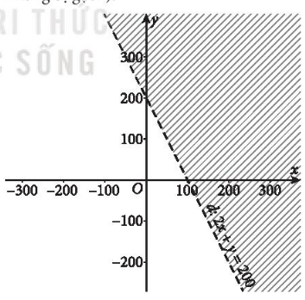  Ví dụ 5 (SGK – tr25)  Vận dụng:  Gọi số phút gọi nội mạng sử dụng là x (phút), số phút gọi ngoại mạng sử dụng là y (phút).  Khi đó, số tiền phải trả là: x + 2y (nghìn đồng).  Nếu em muốn số tiền phải trả ít hơn 200 nghìn đồng thì: x + 2y < 200.  Ta tìm miền nghiệm của bất phương trình x + 2y < 200 như sau:  - Vẽ đường thẳng d: x + 2y = 200.  - Ta lấy gốc tọa độ O(0; 0) và tính 0 + 2.0 = 0 <200.  Do đó miền nghiệm của bất phương trình là nửa mặt phẳng bờ d chứa gốc tọa độ không kể đường thẳng d.  Vậy điểm (x; y) nằm trong miền tam giác OAB không kể cạnh AB thì số tiền phải trả ít hơn 200 nghìn đồng.  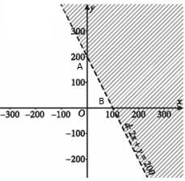

3. HOẠT ĐỘNG LUYỆN TẬP
a) Mục tiêu: Học sinh củng cố lại kiến thức đã học của bài.
b) Nội dung: HS vận dụng các kiến thức của bài học làm Bài 2.1, 2.1 (SGK – tr25)
c) Sản phẩm học tập: HS giải được bài về nhận biết bất phương trình bậc nhất hai ẩn, biểu diễn miền nghiệm của bất phương trình bậc nhất hai ẩn.
d) Tổ chức thực hiện:
Bước 1: Chuyển giao nhiệm vụ:
- GV tổng hợp các kiến thức cần ghi nhớ cho HS.
- GV tổ chức trò chơi trắc nghiệm nhanh trên Quizizz để củng cố toàn bài.
- GV cung cấp mã QR hoặc đường Links cho HS trả lời nhanh một số câu hỏi trắc nghiệm tổng kết bài học.
Câu 1. Bất phương trình nào sau đây là bất phương trình bậc nhất hai ẩn?
A. $2x^{2}+3y>0.$ B. $x^{2}+y^{2}<2.$
C. $x+y^{2}≥0.$ D. $x+y≥0.$
Câu 2. Cho bất phương trình $2x+3y-6≤0(1)$. Chọn khẳng định đúng trong các khẳng định sau:
A. Bất phương trình $\left(1\right)$ chỉ có một nghiệm duy nhất.
B. Bất phương trình $\left(1\right)$vô nghiệm.
C. Bất phương trình $\left(1\right)$ luôn có vô số nghiệm.
D. Bất phương trình $\left(1\right)$có tập nghiệm là $R$.
Câu 3. Miền nghiệm của bất phương trình: $3x+2\left(y+3\right)>4\left(x+1\right)-y+3$ là nửa mặt phẳng chứa điểm:
A. $\left(3;{0}\right).$ B. $\left(3;{1}\right).$ C. $\left(2;{2}\right)$ D. $\left(0;{0}\right).$
Câu 4. Miền nghiệm của bất phương trình: $3\left(x-1\right)+4\left( y-2\right)<5x-3$ là nửa mặt phẳng chứa điểm:
A. $\left(0;{0}\right).$ B. $\left(-4;{2}\right).$ C. $\left(-2;{2}\right).$ D. $\left(-5;{3}\right).$
Câu 5. Phần tô đậm trong hình vẽ sau, biểu diễn tập nghiệm của bất phương trình nào trong các bất phương trình sau?
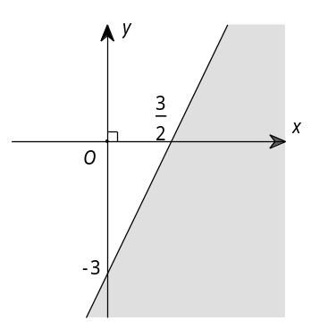
A. $2x-y<3.$ B. $2x-y>3.$
C. $x-2y<3.$ D. $x-2y>3.$
- GV tổ chức cho HS hoạt động làm Bài 2.1, 2.1 (SGK – tr25).
Bước 2: Thực hiện nhiệm vụ:
- HS quan sát và chú ý lắng nghe, suy nghĩ làm bài, hoàn thành các bài tập GV yêu cầu.
- GV quan sát và hỗ trợ.
Bước 3: Báo cáo, thảo luận:
- Mỗi bài tập GV mời HS trình bày. Các HS khác chú ý chữa bài, theo dõi nhận xét bài trên bảng.
- HS thực hiện kiểm tra chéo đáp án.
Đáp án câu trắc nghiệm:
1 | 2 | 3 | 4 | 5
D | C | C | A | B
Đáp án bài tập SGK:
Bài 2.1. Các bất phương trình bậc nhất hai ẩn là: a và b.
Bài 2.2.
a) Bước 1: Vẽ đường thẳng $d:3x+2y=300$ trên mặt phẳng toạ độ $Oxy$.
Bước 2: Lấy điểm $O(0;0)$ không thuộc $d$ và thay $x=0,y=0$ vào biểu thức $3x+2y$ ta được: $3⋅0+2⋅0=0<300$.
Do đó, miền nghiệm của bất phương trình là nửa mặt phẳng bờ $d$ không chứa điểm $O(0;0)$ (miền không bị gạch).
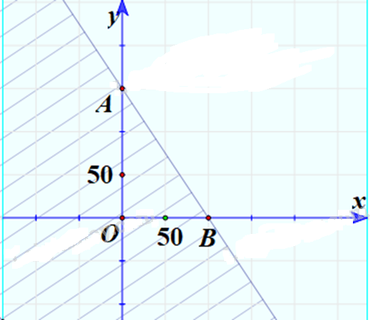
b) Bước 1: Vẽ đường thẳng $d:7x+20y=0$ trên mặt phằng toạ độ $Oxy$.
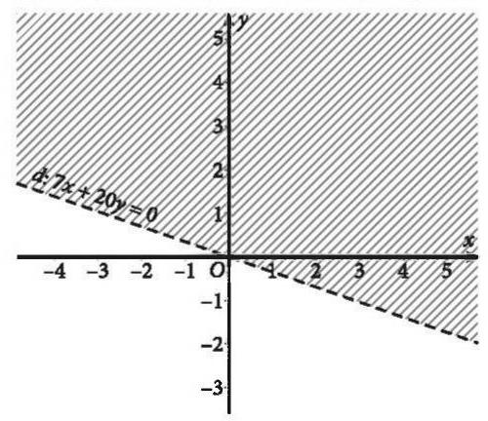
Bước 2: Lấy điểm $M(1;1)$ không thuộc $d$ và thay $x=1,y=1$ vào biểu thức $7x+20y$ ta được: $7⋅1+20⋅1=27>0$.
Do đó, miền nghiệm của bất phương trình là nửa mặt phẳng bờ $d$ không chứa điểm $M(1;1)$ và không tính bờ $d$ (miền không bị gạch).
Bước 4: Kết luận, nhận định:
- GV nhận xét thái độ làm việc, phương án trả lời của các học sinh, ghi nhận và tuyên dương
[2.1.NC1a: HS thực hiện các tương tác được xác định rõ ràng với công nghệ số (làm bài tập online) trong lớp học.]

4. HOẠT ĐỘNG VẬN DỤNG
a) Mục tiêu:
- Học sinh thực hiện làm bài tập vận dụng để nắm vững kiến thức.
- HS thấy sự gần gũi toán học trong cuộc sống, nhiều vấn đề trong thực tiễn dẫn đến việc lập bất phương trình bậc nhất hai ẩn và tìm nghiệm của bất phương trình đó.
b) Nội dung: HS sử dụng SGK và vận dụng kiến thức đã học để làm bài tập trắc nghiệm và Bài 2.3.
c) Sản phẩm: HS vận dụng kiến thức về bất phương trình bậc nhất hai ẩn vào bài toán thực tế.
d) Tổ chức thực hiện:
Bước 1: Chuyển giao nhiệm vụ
- GV yêu cầu HS hoạt động hoàn thành bài tập Bài 2.3 (SGK – tr25)
- GV cho HS làm bài trắc nghiệm thêm theo nhóm 4.
Bước 2: Thực hiện nhiệm vụ
- HS tự phân công nhóm trưởng, hợp tác thảo luận đưa ra ý kiến.
- HS suy nghĩ trả lời câu hỏi.
- GV điều hành, quan sát, hỗ trợ.
Bước 3: Báo cáo, thảo luận
- Bài tập: HS lên bảng trình bày, các HS làm bài, nhận xét bài của bạn.
- Câu hỏi trắc nghiệm: HS trả lời nhanh, giải thích đáp án, các HS chú ý lắng nghe sửa lỗi sai.
Đáp án:
Bài 2.3. a) Số tiền ông An phải trả khi thuê xe từ thứ Hai đến thứ Sáu là:
$$900⋅5+8x=4500+8x.$$
Số tiền ông An phải trả khi thuê xe hai ngày cuối tuần là: $1500⋅2+10y=3000+10y$.
Bất phương trình biểu thị mối liên hệ giữa $x$ và $y$ sao cho tổng số tiền ông An phải trả không quá 14 triệu là: $4500+8x+3000+10y≤14000$, hay $4x+5y≤3250$.
b) Bước 1: Vẽ đường thẳng $d:4x+5y=3250$ trên mặt phẳng toạ độ $Oxy$.
Bước 2: Lấy điểm $O(0;0)$ không thuộc $d$ và thay $x=0,y=0$ vào biểu thức $4x+5y$ ta được: $4⋅0+5⋅0=0<3250$.
Do đó, miền nghiệm của bất phương trình là nửa mặt phẳng bờ $d$ chứa điểm $O(0;0)$ (miên không bị gạch).

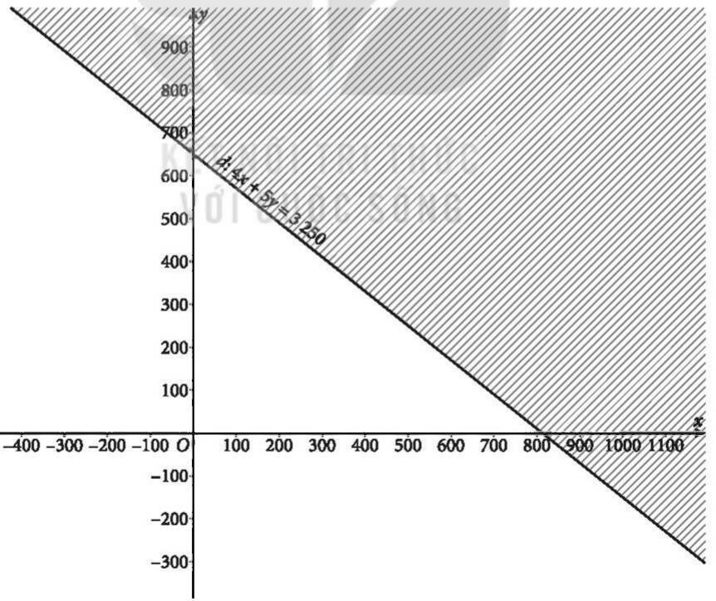
Bước 4: Kết luận, nhận định
- GV nhận xét, đánh giá, đưa ra đáp án đúng, chú ý các lỗi sai của học sinh hay mắc phải.

* HƯỚNG DẪN VỀ NHÀ
- Ghi nhớ kiến thức trong bài.
- Hoàn thành các bài tập trong SBT
- Chuẩn bị bài mới “Hệ bất phương trình bậc nhất hai ẩn”.

